常州工业职业技术学院职业技能等级认定个人申报表

姓名 |  |  |  | 性别 |  |  |  | 出生年月 |  |  |  |  | 贴照片处  近半年内一寸彩色白 底或蓝底照片 ，尺寸 为 2.5cmX3.5cm ， 295*413( 像 素 ), 宽 度 295 ，高度 413 。照片 格式为：jpg； 照片大 小控制在 5KB-2M。
文化程度 | 初中 职高 高中 中职中技  高技 大专 大学 硕士 博士
证件类型 | 身份证 军官证 香港证件 澳门证件 台湾证件 外国护照
证件号码 | · |  |  |  |  |  | 手机  号码
申报条件 | 请参照 《职业技能等级认定考生导入信息（2024 新表）》 中申报条件填报
申报职业 |  |  |  |  |  | 申报级别 |  | 五级 四级 三级 二级 一级
考试类型 | 正考 补考 |  |  |  |  | 考核科目 |  | 理论 技能 综合评审
从事本工种专业年限 |  | ________年
起止年月 |  |  | 单位名称 |  |  |  |  |  | 单位所在市  （或县） |  |  | 从事何种  岗位工作
年 月至 年 月
年 月至 年 月
年 月至 年 月
年 月至 年 月
年 月至 年 月
年 月至 年 月
原职业资格证书等级及授证时间
原职业资格证书编号 |  |  |  |  |  |  |  | 破格情况

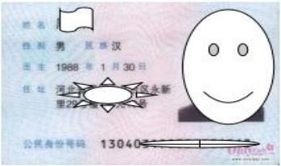 |  | + （此处粘贴身份证复印件、正反面都需要黏贴）
诚信声明：本人已知晓本职业（工种）报考条件、资格审核相关要求，承诺遵守职业技能等级评 价报考的有关要求，保证本次填报的信息完整准确、照片为考生本人、学历信息和工作履历真实，如 有虚假，愿意接受被取消申报资格、已参加考试则被取消当次考试所有科目成绩、已获得证书则被注 销证书数据检索及职业技能等级证书资格的一切相关处理。

申请人签名： (亲笔签名) 日期： 年 月 日
申报学院  审核意见 | 审批人签名：  年 月 日 ( 盖章 )
学校审核  意见 | 审批通过  未达申报要求  审批人签名：  年 月 日 ( 盖章 )

